Kultura i mediji: David Wenzel [dejvid vencel], Charles Dixon [čarls dikson], Sean Deming [šon deming], Hobit

nastava na daljinu

Udžbenik i radna bilježnica Hrvatski bez granica 7
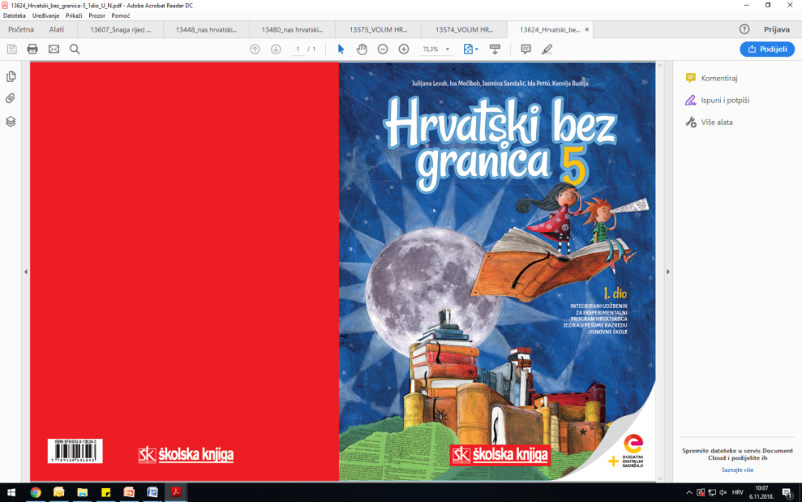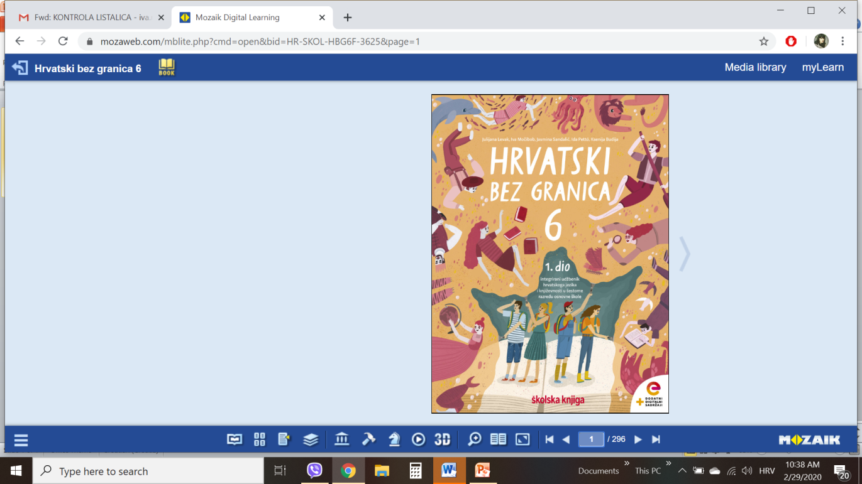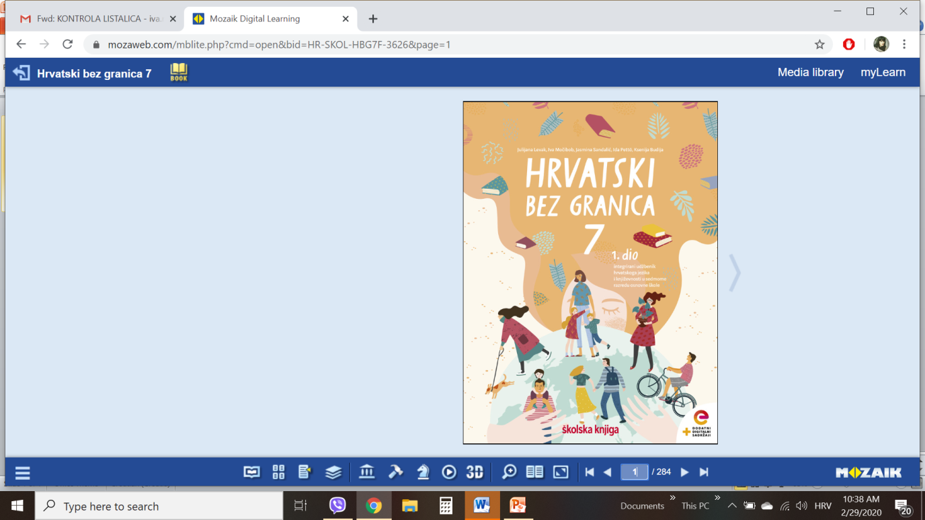

VRIJEME OSTVARIVANJA: _______________________________
BROJ SATI NASTAVE: 2 sata

Dragi učeniče / draga učenice, u satima koji slijede:
- izdvojit ćeš izražajna sredstva stripa
- usporedit ćeš ulomke iz romana i stripa
- izradit ćeš svoj strip.

Pažljivo čitaj upute u zadatcima. Aktivnosti su planirane za 2 nastavna sata. Tako ih i raspodijeli. Planiraj vrijeme za svaku pojedinu aktivnost. Obavljene zadatke pošalji svojemu učitelju / svojoj učiteljici na dogovoreno mjesto i u dogovoreno vrijeme.

1. i 2. SAT – KULTURA I MEDIJI: David Wenzel [dejvid vencel], Charles Dixon [čarls dikson], Sean Deming [šon deming], Hobit

OPIS AKTIVNOSTI
1. aktivnost – promatranje i prisjećanje
Otvori 14. stranicu u udžbeniku Hrvatski bez granica 7, 2. dio (https://www.e-sfera.hr/prelistaj-udzbenik/2900355f-967b-4d8f-9a26-0899666e6938). Objasni izreku Slika govori tisuću riječi. Što slika, odnosno crtež, govori u stripu?

2. aktivnost – čitanje teksta i bilježenje
U udžbeniku Hrvatski bez granica 7, 2. dio (14. – 16. stranica, digitalni udžbenik: https://www.e-sfera.hr/prelistaj-udzbenik/2900355f-967b-4d8f-9a26-0899666e6938), pažljivo prouči ulomke iz stripa Hobit ili Tamo pa opet natrag Davida Wenzela [dejvida vencela], Charlesa Dixona [čarlsa diksona] i Seana Deminga [šona deminga]. Prouči kvadrate stripa, pročitaj tekst ispod kvadrata i usmeno odgovori na postavljena pitanja ispod kvadrata. Dok čitaš, bilježi važne podatke u obliku natuknica u bilježnicu.
U svojim bilješkama nastoj odgovoriti na pitanja:
- Pomoću čega se pripovijeda radnja stripa?
- Kako su organizirani kvadrati stripa?
- Što čini kvadrat stripa?
- Koja su sredstva izražavanja u stripu?
- Koji se tekst nalazi u oblačiću s repićem, a koji u mjehurićastom oblačiću?
- Tehnike kojih umjetnosti primjenjuju autori stripa?
- Kojemu je filmskome rodu blizak strip?

3. aktivnost – provjeravanje razumijevanja pročitanoga teksta
Uz pomoć umne mape u digitalnome udžbeniku, u rubrici Pokušaj i ti, na poveznici https://www.e-sfera.hr/dodatni-digitalni-sadrzaji/8acd2f39-3562-4390-bce4-93995a5e3dd6/, ponovi što si naučio/naučila o stripu.

Zaigraj kvizove na poveznicama https://wordwall.net/play/649/472/956 i https://wordwall.net/play/649/839/420 i provjeri svoje znanje o stripu.
4. aktivnost – stvaralački zadatak
U digitalnome alatu ToonDoo ili Stripgenerator.com. izaberi likove, pozadinu i predmete kojima ćeš upotpuniti crtež i okvire za tekst. Nakon toga izradi strip u kojemu ćeš prikazati situaciju u kojoj si dobio/dobila zadatak za koji si mislio/mislila da mu nisi dorastao/dorasla.
